**TWLY-20型楼宇电梯监控系统实验实训装置**

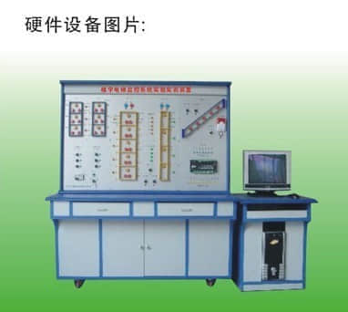  
**价格:87000元**

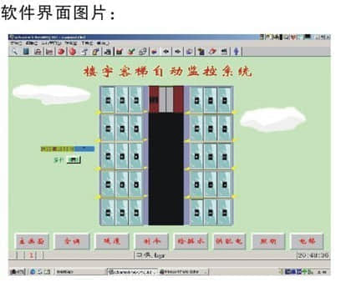

   
1、楼宇电梯监控系统实验实训装置的实训功能  
楼宇电梯监控系统实训装置能进行楼宇电梯监控系统的元件、作用、组成和原理的认识实训。  
楼宇电梯监控系统实训装置能进行DDC控制器通讯线的连接、软件及系统的启动与停止和楼宇自动监控系统客户端的模拟监控实训。  
楼宇电梯监控系统实训装置能通过客户端对系统进行保存系统监控节点的资料、图形等的操作,并监控与管理所有在网络上的监控节点，包含登录，下载，安全管理等的设置操作。  
楼宇电梯监控系统实训装置能进行楼宇客梯监控系统的演示操作、点表的认识和DDC控制器同各元器件之间的接线操作实训、故障的设置与排除等实训操作。  
楼宇电梯监控系统实训装置能进行楼宇观光梯监控系统的演示操作、点表的认识和DDC控制器同各元器件之间的接线操作实训、故障的设置与排除等实训操作。  
楼宇电梯监控系统实训装置能进行楼宇货梯群控监控系统的演示操作、点表的认识和DDC控制器同各元器件之间的接线操作实训、故障的设置与排除等实训操作。  
楼宇电梯监控系统实训装置能进行楼宇自动扶梯监控系统的演示操作、点表的认识和DDC控制器同各元器件之间的接线操作实训、故障的设置与排除等操作实训。  
楼宇电梯监控系统实训装置能将本系统同楼宇自控系列中的其它设备联网进行各种综合实训。  
楼宇电梯监控系统实训装置能通过网际组态软件对系统进行二次开发和设计。

2、楼宇电梯监控系统实验实训装置的技术指标  
工作电压：单相三线220V±5%  50Hz  
整机容量：＜200W  
外型尺寸：150×70×180cm3  
安全保护：具有漏电自动保护装置和接地保护  
故障设置：具有故障设置模块能进行电脑软件和硬件线路的故障设置与排除  
系统恢复：具有软件快速恢复功能

3、楼宇电梯监控系统实验实训装置的主要配置组成和数量  
电梯模拟系统 1套 ,DDC控制器 1台 ,客户端电脑 1台 ,客户端软件 1套 ,电梯系统控制软件 1套,小型客梯模型 1台,小型观光梯模型 1台,小型货梯模型 1台,小型自动扶梯模型 1台,故障设置模块 1套,密度板双贴面进口防火板实训桌 1只,密度板双贴面进口防火板实训屏架 1只,145×85cm优质铝塑板丝网印刷面板 1块,密度板双贴面进口防火板电脑桌 1只

4、楼宇电梯监控系统实验实训装置的实训项目  
第一实训平台：楼宇客梯监控系统  
实训一：按线路图将各部分连线操作实训；  
实训二：客梯上下行操作实训；  
实训三：多层同时呼唤操作实训；  
实训四：运行时间的累计和复位操作实训；  
实训五：线路故障的判断与处理实训；  
实训六：操作错误的判断与纠正实训。  
第二实训平台：楼宇观光梯监控系统  
实训七：按线路图将各部分连线操作实训；  
实训八：观光梯上下行操作实训；  
实训九： 厢门故障检测模拟操作实训；  
实训十： 安防报警检测模拟操作实训；  
实训十一：消防报警检测模拟操作实训；  
实训十二：运行时间的累计和复位操作实训操作实训；  
实训十三：线路故障的判断与处理实训；  
实训十四：操作错误的判断与纠正实训。  
第三实训平台：楼宇货梯群控监控系统  
实训十五：按线路图将各部分连线操作实训；  
实训十六：货梯上下行操作实训；  
实训十七：货梯群控操作实训；  
实训十八：运行时间的累计和复位操作实训操作实训；  
实训十九：线路故障的判断与处理实训；  
实训二十：操作错误的判断与纠正实训。  
第四实训平台：楼宇自动扶梯监控系统  
实训二十一：按线路图将各部分连线操作实训；  
实训二十二：自动扶梯上下行操作实训；  
实训二十三：电机故障检测操作实训；  
实训二十四：安防报警操作实训；  
实训二十五：消防报警操作实训；  
实训二十六：线路故障的判断与处理实训；  
实训二十七：操作错误的判断与纠正实训。